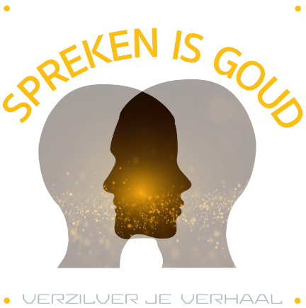

JULLIE DAG, JULLIE REGELS! 🥂
Geen standaard zaaltje. Geen saaie tekstjes. Gewoon... zoals jullie zijn.
Van plan om te gaan trouwen? Gefeliciteerd! Op deze dag draait alles om de ultieme vrijheid. Vergeet even 'hoe het hoort' en kies voor 'hoe het voelt'.
Laat dit de mooiste dag van je leven worden. Zoals jij dat wilt. Waar, hoe, met wie, wanneer? Er is veel meer mogelijk dan je denkt.
NEEM HIEROVER NOG GEEN BESLISSING!
Bedenk goed vooraf wat je wilt, welke keuzes je kunt maken. Voor een optimale invulling van jouw huwelijksceremonie en mogelijke kosten besparing.
Ik kan je daarbij helpen.

Stap 1:
Neem nog geen beslissing totdat je zeker weet hoe je jouw ceremonie wilt invullen. Hoe, waar, wanneer en door wie zijn van belang voor je definitieve beslissingen en kan je mogelijk geld besparen.

Stap 2:
De keuzes.
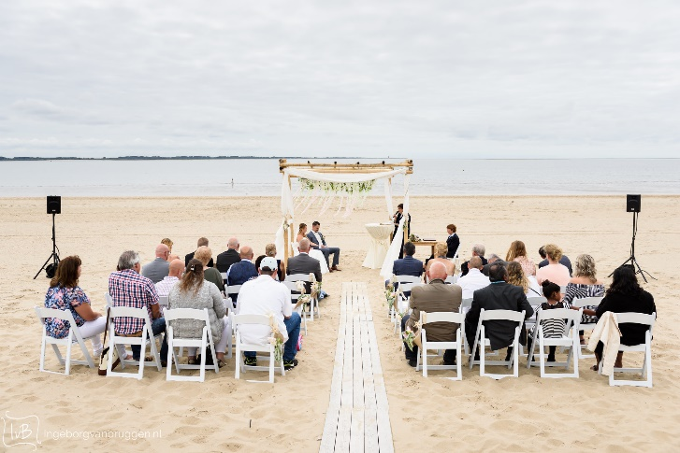
📍 Trouwen waar je maar wilt!
Het strand met je voeten in het zand, een festivalterrein, jullie favoriete kroeg of midden in het bos?
- Wens locatie: voorgestelde, verplichte gemeentelijke locatie? Of toch liever een eigen keuze. De achtertuin, in het buitenland, op het strand of op een boot.
Alles kan.

- Wens dag: bij niet elke gemeente is elke dag beschikbaar, of wel voor weekend een extra bedrag te betalen. Ook niet elke moment van de dag is bij de gemeente mogelijk. Zaterdagavond? Zondagochtend?
Alles kan.

🎤 Een ceremonie die echt raakt
Geen onbekende ambtenaar die jullie namen verkeerd uitspreekt. Kies voor een eigen spreker! Een professionele ceremoniespreker die jullie écht leert kennen. Met inbreng van die grappige beste vriend, of je zus met het hart op de tong.
- Wens trouwambtenaar: kies je voor een aangeboden trouwambtenaar bij de gemeente? Of liever een zelf voorgestelde professionele spreker. Alles kan. Geheel de vrije hand? Neem dan contact met mij op, het is allemaal mogelijk.

Er is veel meer mogelijk dan je denkt, en het kan je ook toch snel € 350,- aan kosten besparen. En dan heb je volledig de vrije hand in alle keuzes. Zowel locatie, dag als ceremonieel spreker.
Meer weten hoe? Neem gerust contact met me op, dan bespreken we de opties op basis van jullie/jouw wensen.

Stap 3:
Organiseer een onvergetelijke dag! Voor jezelf en voor al je dierbaren die hiervan getuigen mogen zijn.

📅 DURVEN JULLIE HET AAN?
Laten we samen brainstormen over jullie droomdag!
📞 Bel mij: 0031 (0)6-23102288
📧 Mail mij: ruud@eling.nl
🌐 Check de inspiratie: https://www.sprekenisgoud.nl/ceremonieel-spreker-huwelijk

